FACULDADE DE TECNOLOGIA PROFESSOR JOSÉ CAMARGO – FATEC JALES

MATHEUS SEVERIANO GURIAN

NINE HALF: PLATAFORMA DE GERENCIAMENTO DE ESTOQUE COMPARTILHADO NO MERCADO DE SNEAKERS

Jales
2026

1. INTRODUÇÃO
O mercado de sneakers e tênis importados tem apresentado crescimento significativo nos últimos anos, impulsionado por fatores como valorização cultural, exclusividade de modelos e aumento do consumo por parte de colecionadores, lojistas e entusiastas. Esse cenário é caracterizado por uma alta variedade de produtos, envolvendo diferentes marcas, cores, edições limitadas e numerações, o que torna a gestão de estoque uma atividade complexa e estratégica dentro desse segmento.
Durante minha atuação como empreendedor nesse mercado, observei uma prática recorrente entre os participantes: o compartilhamento de informações sobre estoque. Lojistas, revendedores e colecionadores frequentemente trocam dados sobre disponibilidade de produtos, visando atender demandas específicas de clientes que dificilmente seriam supridas por um único estoque individual. Essa dinâmica evidencia a existência de um modelo informal de estoque compartilhado, que embora funcional, apresenta limitações relacionadas à organização, confiabilidade das informações e eficiência na comunicação.
Grande parte dessas interações ocorre por meio de canais não estruturados, como aplicativos de mensagens, redes sociais ou contatos diretos, o que dificulta a padronização das informações e aumenta a probabilidade de inconsistências, como produtos indisponíveis, dados desatualizados ou falhas na negociação. Além disso, a ausência de uma plataforma centralizada compromete a escalabilidade desse modelo, limitando seu potencial de crescimento e integração entre diferentes participantes do mercado.
Diante desse contexto, identifiquei a necessidade de desenvolver uma solução tecnológica capaz de estruturar e otimizar esse processo. Surge então a proposta da aplicação Nine Half, um aplicativo mobile desenvolvido com o objetivo de centralizar e gerenciar informações de estoque dentro do mercado de sneakers, promovendo maior organização, transparência e eficiência nas interações entre usuários.
A aplicação foi projetada para permitir que diferentes perfis de usuários — como lojistas, usuários comuns e administradores — possam cadastrar, gerenciar e compartilhar seus estoques por meio de um conceito denominado vitrine. Cada vitrine representa os produtos disponíveis de um usuário, podendo incluir itens que estão tanto em posse direta quanto em estoques de parceiros, caracterizando um modelo de estoque distribuído.
Além disso, a plataforma possibilita a visualização de um estoque global, composto pelas vitrines compartilhadas, permitindo que usuários encontrem produtos disponíveis em diferentes origens. Essa abordagem favorece a integração entre participantes, amplia as oportunidades de negociação e contribui para uma gestão mais eficiente da disponibilidade de produtos no mercado.
Do ponto de vista tecnológico, a aplicação foi desenvolvida utilizando React Native para a construção da interface mobile, aliado ao Firebase, responsável pelos serviços de autenticação (Firebase Auth) e armazenamento de dados (Firestore). Essa escolha permite maior escalabilidade, desempenho e integração em tempo real entre os usuários da plataforma.
Dessa forma, o presente trabalho tem como finalidade apresentar o desenvolvimento da aplicação Nine Half, abordando desde a contextualização do problema até a implementação da solução proposta, incluindo levantamento de requisitos, modelagem do sistema, definição de interfaces e estrutura de dados. O projeto busca demonstrar como a aplicação de conceitos de engenharia de software pode contribuir para resolver problemas reais de mercado, por meio de uma solução digital eficiente e alinhada às necessidades dos usuários.

1.1 JUSTIFICATIVA
A crescente complexidade do mercado de sneakers, caracterizada pela alta diversidade de produtos e pela constante demanda por modelos específicos, evidencia a necessidade de soluções mais eficientes para o gerenciamento e compartilhamento de estoque. Durante minha experiência prática como empreendedor nesse segmento, tornou-se evidente que o modelo atual, baseado em trocas informais de informações, apresenta limitações significativas em termos de organização, confiabilidade e escalabilidade.
A ausência de uma plataforma estruturada faz com que processos como verificação de disponibilidade, negociação e atualização de estoque sejam realizados de forma manual e descentralizada. Isso não apenas aumenta o tempo necessário para concretizar transações, mas também eleva o risco de inconsistências, como a oferta de produtos já indisponíveis ou informações desatualizadas. Além disso, a dependência de múltiplos canais de comunicação dificulta a padronização dos dados e compromete a eficiência operacional dos envolvidos.
Nesse contexto, a proposta da aplicação Nine Half se justifica pela necessidade de centralizar e organizar essas informações em um ambiente digital único, permitindo maior controle e visibilidade sobre os estoques disponíveis. Ao estruturar o conceito de estoque compartilhado por meio de vitrines digitais, o sistema contribui para otimizar a comunicação entre usuários, reduzir falhas operacionais e ampliar as possibilidades de negociação.
Outro fator relevante é o potencial de escalabilidade da solução. Ao transformar uma prática informal em um sistema estruturado, a aplicação possibilita a expansão da rede de usuários e a integração de novos participantes de forma mais eficiente, fortalecendo o ecossistema do mercado de sneakers. Além disso, a utilização de tecnologias modernas como React Native e Firebase contribui para garantir desempenho, disponibilidade e atualização em tempo real das informações.
Dessa forma, o desenvolvimento deste projeto se justifica tanto pela relevância prática no contexto de mercado quanto pela aplicação de conceitos de engenharia de software na construção de uma solução que resolve um problema real, promovendo inovação, organização e eficiência no gerenciamento de estoques compartilhados.
1.2 OBJETIVO
O objetivo geral deste trabalho é desenvolver uma aplicação mobile denominada Nine Half, voltada para o gerenciamento e compartilhamento de estoque no mercado de sneakers, com o intuito de centralizar informações e otimizar a comunicação entre usuários.
Como objetivos específicos, destacam-se:
- Desenvolver um sistema que permita o cadastro e autenticação de usuários utilizando serviços do Firebase;
- Implementar funcionalidades para gerenciamento de estoque próprio por meio de vitrines digitais;
- Permitir a visualização de estoques de outros usuários, formando um estoque global compartilhado;
- Viabilizar interações entre usuários, como reserva, compra e venda de produtos;
- Estruturar o conceito de estoque distribuído, permitindo o controle de produtos que não estão fisicamente com o usuário;
- Garantir uma interface intuitiva e funcional por meio do uso de React Native;
- Modelar o sistema utilizando conceitos de engenharia de software, incluindo levantamento de requisitos e diagramas UML;
- Desenvolver uma solução escalável e com atualização em tempo real, utilizando o Firebase como backend.
Dessa forma, o projeto busca não apenas atender a uma demanda identificada no mercado, mas também aplicar conhecimentos técnicos adquiridos ao longo do curso, resultando em uma solução prática, funcional e alinhada às necessidades reais dos usuários.

2. REFERENCIAL TEÓRICO
O desenvolvimento de sistemas voltados à resolução de problemas reais exige uma fundamentação teórica que sustente as decisões técnicas e conceituais adotadas. Neste contexto, o presente projeto apoia-se em áreas como engenharia de software, sistemas de informação, aplicações mobile e conceitos relacionados à economia colaborativa e gestão de estoque.
A engenharia de software é um dos pilares deste trabalho, sendo responsável por fornecer métodos, técnicas e ferramentas para o desenvolvimento de sistemas de forma estruturada e eficiente. Segundo Roger S. Pressman, a engenharia de software envolve a aplicação de uma abordagem sistemática, disciplinada e quantificável para o desenvolvimento, operação e manutenção de software. Essa abordagem contribui para a criação de sistemas mais confiáveis, escaláveis e alinhados às necessidades dos usuários.
Dentro desse contexto, destaca-se a importância do levantamento de requisitos, etapa fundamental para compreender o problema a ser resolvido e definir as funcionalidades do sistema. De acordo com Ian Sommerville, os requisitos representam descrições dos serviços que o sistema deve fornecer, bem como as restrições sob as quais deve operar. Uma definição clara e precisa desses requisitos é essencial para garantir o sucesso do projeto.
Outro conceito relevante para este trabalho é o de sistemas de informação, que podem ser definidos como conjuntos organizados de componentes responsáveis por coletar, processar, armazenar e distribuir informações. Segundo Kenneth C. Laudon, os sistemas de informação desempenham um papel estratégico nas organizações, auxiliando na tomada de decisões e na otimização de processos. No caso da aplicação Nine Half, o sistema atua diretamente na organização e disponibilização de informações de estoque, contribuindo para maior eficiência nas interações entre usuários.
No que se refere à gestão de estoque, trata-se de uma atividade essencial para empresas que lidam com produtos físicos. A correta administração do estoque permite reduzir custos, evitar perdas e melhorar o atendimento ao cliente. No entanto, em mercados altamente dinâmicos e diversificados, como o de sneakers, essa gestão se torna mais complexa, exigindo soluções que possibilitem maior visibilidade e controle dos produtos disponíveis, mesmo quando distribuídos entre diferentes agentes.
Nesse cenário, ganha destaque o conceito de economia colaborativa, que se baseia no compartilhamento de recursos entre diferentes indivíduos ou organizações. Esse modelo tem sido amplamente aplicado em plataformas digitais que promovem a interação entre usuários, permitindo o uso mais eficiente de recursos disponíveis. A aplicação Nine Half se insere nesse contexto ao estruturar o compartilhamento de informações de estoque entre lojistas, colecionadores e usuários, transformando uma prática informal em um sistema organizado e escalável.
Outro aspecto importante é o desenvolvimento de aplicações mobile, que se tornaram predominantes devido à ampla utilização de dispositivos móveis. Segundo Statista, o uso de smartphones continua em crescimento global, tornando aplicações mobile uma escolha estratégica para alcançar maior número de usuários. O uso de frameworks como React Native permite o desenvolvimento de aplicações multiplataforma com eficiência, reutilizando código e reduzindo o tempo de desenvolvimento.
Além disso, a utilização de serviços em nuvem, como o Firebase, tem se destacado no desenvolvimento moderno de software. O Firebase oferece recursos como autenticação de usuários, banco de dados em tempo real e escalabilidade automática, permitindo que desenvolvedores foquem na lógica da aplicação sem a necessidade de gerenciar infraestrutura complexa. No presente projeto, o Firebase é utilizado para autenticação (Firebase Auth) e armazenamento de dados (Firestore), garantindo atualização em tempo real das informações de estoque.
Por fim, a modelagem de sistemas por meio da UML (Unified Modeling Language) é fundamental para representar a estrutura e o comportamento do sistema. A UML permite a criação de diagramas que facilitam a compreensão e comunicação entre os envolvidos no desenvolvimento, contribuindo para uma melhor organização do projeto.
Dessa forma, o referencial teórico apresentado fornece a base necessária para o desenvolvimento da aplicação Nine Half, integrando conceitos de diferentes áreas para a construção de uma solução tecnológica alinhada às demandas do mercado de sneakers e às boas práticas de engenharia de software.
3. LEVANTAMENTO DE REQUISITOS
O levantamento de requisitos é uma etapa essencial no desenvolvimento de sistemas, pois permite identificar, analisar e documentar as necessidades dos usuários e as funcionalidades que o sistema deve oferecer. Essa etapa garante que a solução proposta esteja alinhada com o problema identificado e com as expectativas dos usuários finais.
No contexto da aplicação Nine Half, o levantamento de requisitos foi baseado na observação prática do mercado de sneakers, especialmente na dinâmica de compartilhamento de estoque entre lojistas, colecionadores e revendedores. A análise desse cenário possibilitou identificar as principais necessidades e limitações do modelo atual, servindo como base para a definição das funcionalidades do sistema.
3.1 Descrição atual do sistema
Atualmente, o controle e compartilhamento de estoque no mercado de sneakers ocorre de forma descentralizada e informal. Os participantes utilizam principalmente aplicativos de mensagens, redes sociais e contatos diretos para trocar informações sobre produtos disponíveis.
Esse modelo apresenta algumas características:
- As informações não são centralizadas;
- Não há padronização nos dados compartilhados;
- A atualização de estoque depende de comunicação manual;
- A visibilidade dos produtos é limitada à rede de contatos de cada usuário;
- Não existe controle estruturado sobre produtos disponíveis em parceiros.
Embora funcional em pequena escala, esse modelo se torna ineficiente à medida que o volume de produtos e participantes aumenta.

3.2 Descrição dos principais problemas
A análise do modelo atual permitiu identificar diversos problemas que impactam diretamente a eficiência do processo:
- Desorganização das informações: ausência de um sistema centralizado dificulta o controle de estoque;
- Falta de atualização em tempo real: produtos podem ser anunciados como disponíveis quando já foram vendidos;
- Baixa escalabilidade: o modelo depende de redes de contato individuais;
- Dificuldade na comunicação: múltiplos canais tornam o processo mais lento e suscetível a erros;
- Falta de transparência: não há visibilidade clara sobre a origem e disponibilidade dos produtos;
- Gestão ineficiente de estoque distribuído: dificuldade em controlar produtos que estão em parceiros.
Esses problemas justificam a necessidade de uma solução digital estruturada.

3.3 Descrição dos requisitos funcionais
Os requisitos funcionais descrevem as funcionalidades que o sistema deve oferecer para atender às necessidades dos usuários.
O sistema Nine Half deve permitir:
- RF01: Realizar cadastro de usuários;
- RF02: Autenticar usuários por meio do Firebase Auth;
- RF03: Permitir que o usuário gerencie seu perfil;
- RF04: Cadastrar produtos (tênis) em sua vitrine;
- RF05: Editar e remover produtos cadastrados;
- RF06: Organizar produtos em vitrines;
- RF07: Definir visibilidade da vitrine (pública ou privada);
- RF08: Visualizar vitrines de outros usuários (estoque global);
- RF09: Identificar se o produto está em estoque próprio ou em parceiro;
- RF10: Permitir reserva de produtos de outros usuários;
- RF11: Permitir compra de produtos disponíveis;
- RF12: Permitir venda de produtos para outros usuários;
- RF13: Atualizar automaticamente a disponibilidade dos produtos;
- RF14: Exibir informações detalhadas dos produtos (modelo, numeração, etc.);
- RF15: Permitir interação entre usuários dentro da plataforma;
- RF16: Garantir que o administrador tenha controle sobre usuários e dados do sistema.

3.4 Descrição dos requisitos não funcionais
Os requisitos não funcionais definem as características de qualidade do sistema.
O sistema deve:
- RNF01: Possuir interface intuitiva e responsiva (mobile);
- RNF02: Garantir autenticação segura de usuários;
- RNF03: Utilizar Firebase como infraestrutura backend;
- RNF04: Permitir atualização de dados em tempo real;
- RNF05: Ser escalável para suportar múltiplos usuários simultâneos;
- RNF06: Garantir alta disponibilidade do sistema;
- RNF07: Proteger os dados dos usuários conforme boas práticas de segurança;
- RNF08: Ter desempenho adequado para carregamento rápido das informações;
- RNF09: Ser compatível com dispositivos móveis (Android/iOS);
- RNF10: Possuir estrutura modular para facilitar manutenção e evolução;
- RNF11: Garantir consistência dos dados de estoque;
- RNF12: Permitir fácil expansão de funcionalidades futuras.

4. VISÃO DE CASO DE USO – UML
A modelagem UML (Unified Modeling Language) é utilizada para representar graficamente a estrutura e o comportamento do sistema, facilitando a compreensão, documentação e comunicação entre os envolvidos no desenvolvimento. Nesta seção, são apresentados os principais elementos da modelagem do sistema Nine Half, com foco nos atores, casos de uso e fluxos operacionais.

4.1 Definição dos Atores
Os atores representam os diferentes perfis de usuários que interagem com o sistema.
- Administrador (Admin):
Responsável pelo gerenciamento geral da plataforma. Possui controle sobre usuários, dados do sistema e possíveis ajustes administrativos.
- Lojista:
Usuário com foco comercial, responsável por cadastrar produtos, gerenciar sua vitrine e realizar operações de compra e venda.
- Usuário Comum:
Participante da plataforma que pode visualizar vitrines, reservar produtos e realizar compras, além de também poder cadastrar itens, dependendo do uso.

4.2 Diagrama de Casos de Uso (Visão Geral)
Abaixo está a representação geral dos principais casos de uso do sistema:

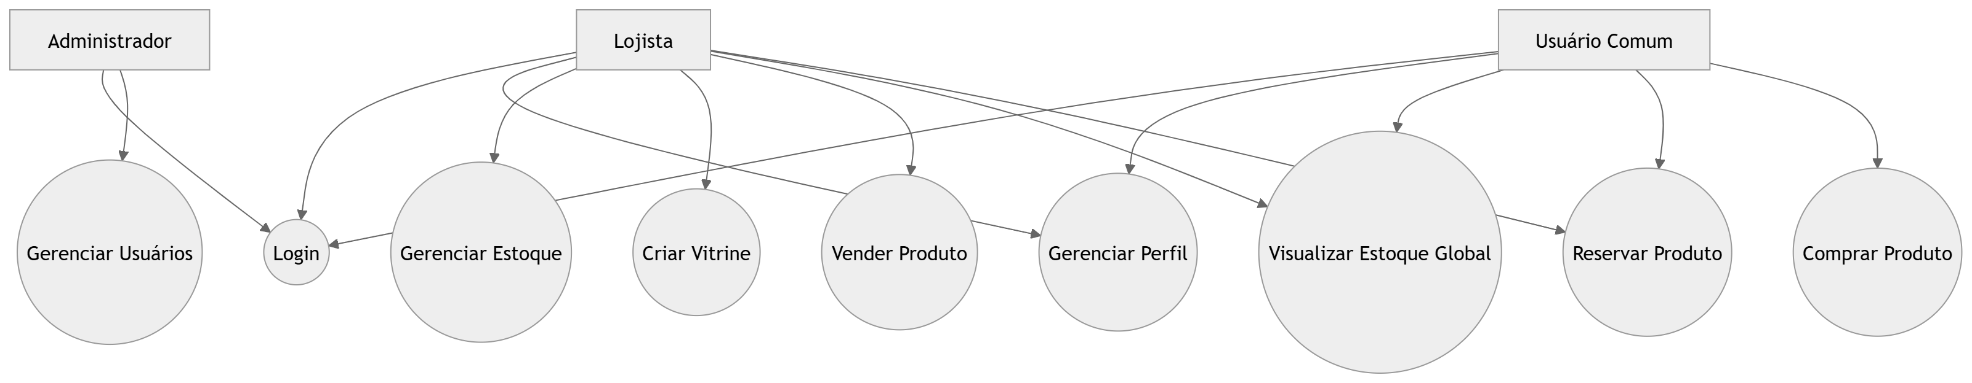
4.3 Descrição dos Casos de Uso
A seguir são apresentados os principais casos de uso do sistema com seus fluxos normal e alternativo, conforme o modelo exigido.

4.3.1 Caso de Uso: Gerenciar Estoque
Ator: Lojista / Usuário
Descrição: Permite ao usuário cadastrar, editar e remover produtos de sua vitrine.
Fluxo Normal:
- O ator acessa a opção de gerenciamento de estoque.
- O sistema exibe a lista de produtos cadastrados.
- O ator seleciona a opção de adicionar novo produto.
- O sistema apresenta o formulário de cadastro.
- O ator preenche as informações (modelo, numeração, localização, etc.).
- O ator confirma o cadastro.
- O sistema valida os dados.
- O sistema salva o produto no banco de dados.
- O sistema exibe mensagem de sucesso.
Fluxo Alternativo:
- 7.1 O sistema identifica campos inválidos ou incompletos.
- 7.2 O sistema exibe mensagem de erro.
- 7.3 O sistema retorna ao formulário.
- 8.1 O sistema detecta falha de conexão com o banco.
- 8.2 O sistema exibe mensagem: "Erro ao salvar. Tente novamente."
- 8.3 O sistema retorna ao passo 4.

4.3.2 Caso de Uso: Visualizar Estoque Global
Ator: Usuário / Lojista
Descrição: Permite visualizar produtos disponíveis em vitrines públicas.
Fluxo Normal:
- O ator acessa a funcionalidade de estoque global.
- O sistema consulta os dados disponíveis.
- O sistema exibe os produtos disponíveis.
- O ator seleciona um produto para visualizar detalhes.
- O sistema apresenta as informações completas.
Fluxo Alternativo:
- 2.1 O sistema não encontra produtos disponíveis.
- 2.2 O sistema exibe mensagem: "Nenhum produto disponível no momento."
- 2.3 O sistema detecta falha de conexão.
- 2.4 O sistema exibe mensagem de erro.

4.3.3 Caso de Uso: Reservar Produto
Ator: Usuário / Lojista
Descrição: Permite reservar um produto disponível em outra vitrine.
Fluxo Normal:
- O ator seleciona um produto.
- O sistema exibe os detalhes.
- O ator escolhe a opção "Reservar".
- O sistema verifica disponibilidade.
- O sistema registra a reserva.
- O sistema notifica o proprietário do produto.
- O sistema exibe confirmação.
Fluxo Alternativo:
- 4.1 Produto indisponível.
- 4.2 Sistema exibe: "Produto já reservado ou vendido."
- 5.1 Falha ao registrar reserva.
- 5.2 Sistema exibe erro e retorna.

4.3.4 Caso de Uso: Comprar Produto
Ator: Usuário / Lojista
Descrição: Permite realizar a compra de um produto disponível.
Fluxo Normal:
- O ator seleciona o produto.
- O sistema apresenta os detalhes.
- O ator escolhe "Comprar".
- O sistema valida disponibilidade.
- O sistema registra a transação.
- O sistema atualiza o status do produto.
- O sistema confirma a operação.
Fluxo Alternativo:
- 4.1 Produto indisponível.
- 4.2 Sistema informa erro.
- 5.1 Falha no registro da transação.
- 5.2 Sistema exibe erro.

4.3.5 Caso de Uso: Gerenciar Usuários
Ator: Administrador
Descrição: Permite ao administrador controlar usuários da plataforma.
Fluxo Normal:
- O administrador acessa a área de usuários.
- O sistema exibe a lista de usuários.
- O administrador seleciona uma ação (visualizar, editar ou excluir).
- O sistema executa a ação.
- O sistema confirma a operação.
Fluxo Alternativo:
- 4.1 Falha na operação.
- 4.2 Sistema exibe mensagem de erro.
4.4 Diagrama de Classes
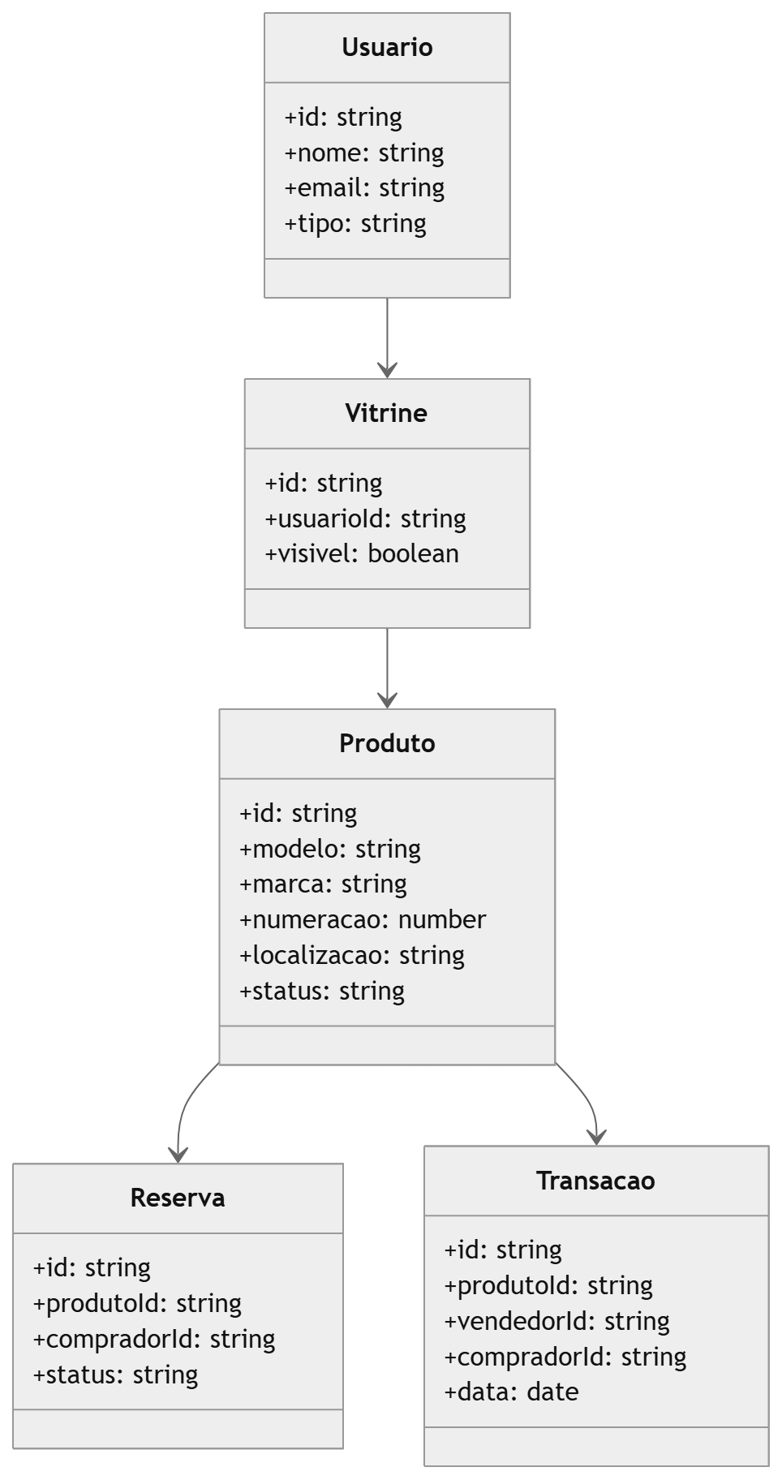
Este diagrama representa a estrutura estática do sistema Nine Half, considerando o modelo baseado em Firebase (Firestore). As entidades foram definidas com base nas funcionalidades reais implementadas.
4.5 Diagrama de Sequência (Compra de Produto)
Este diagrama representa o fluxo de interação entre usuário e sistema no processo de compra.
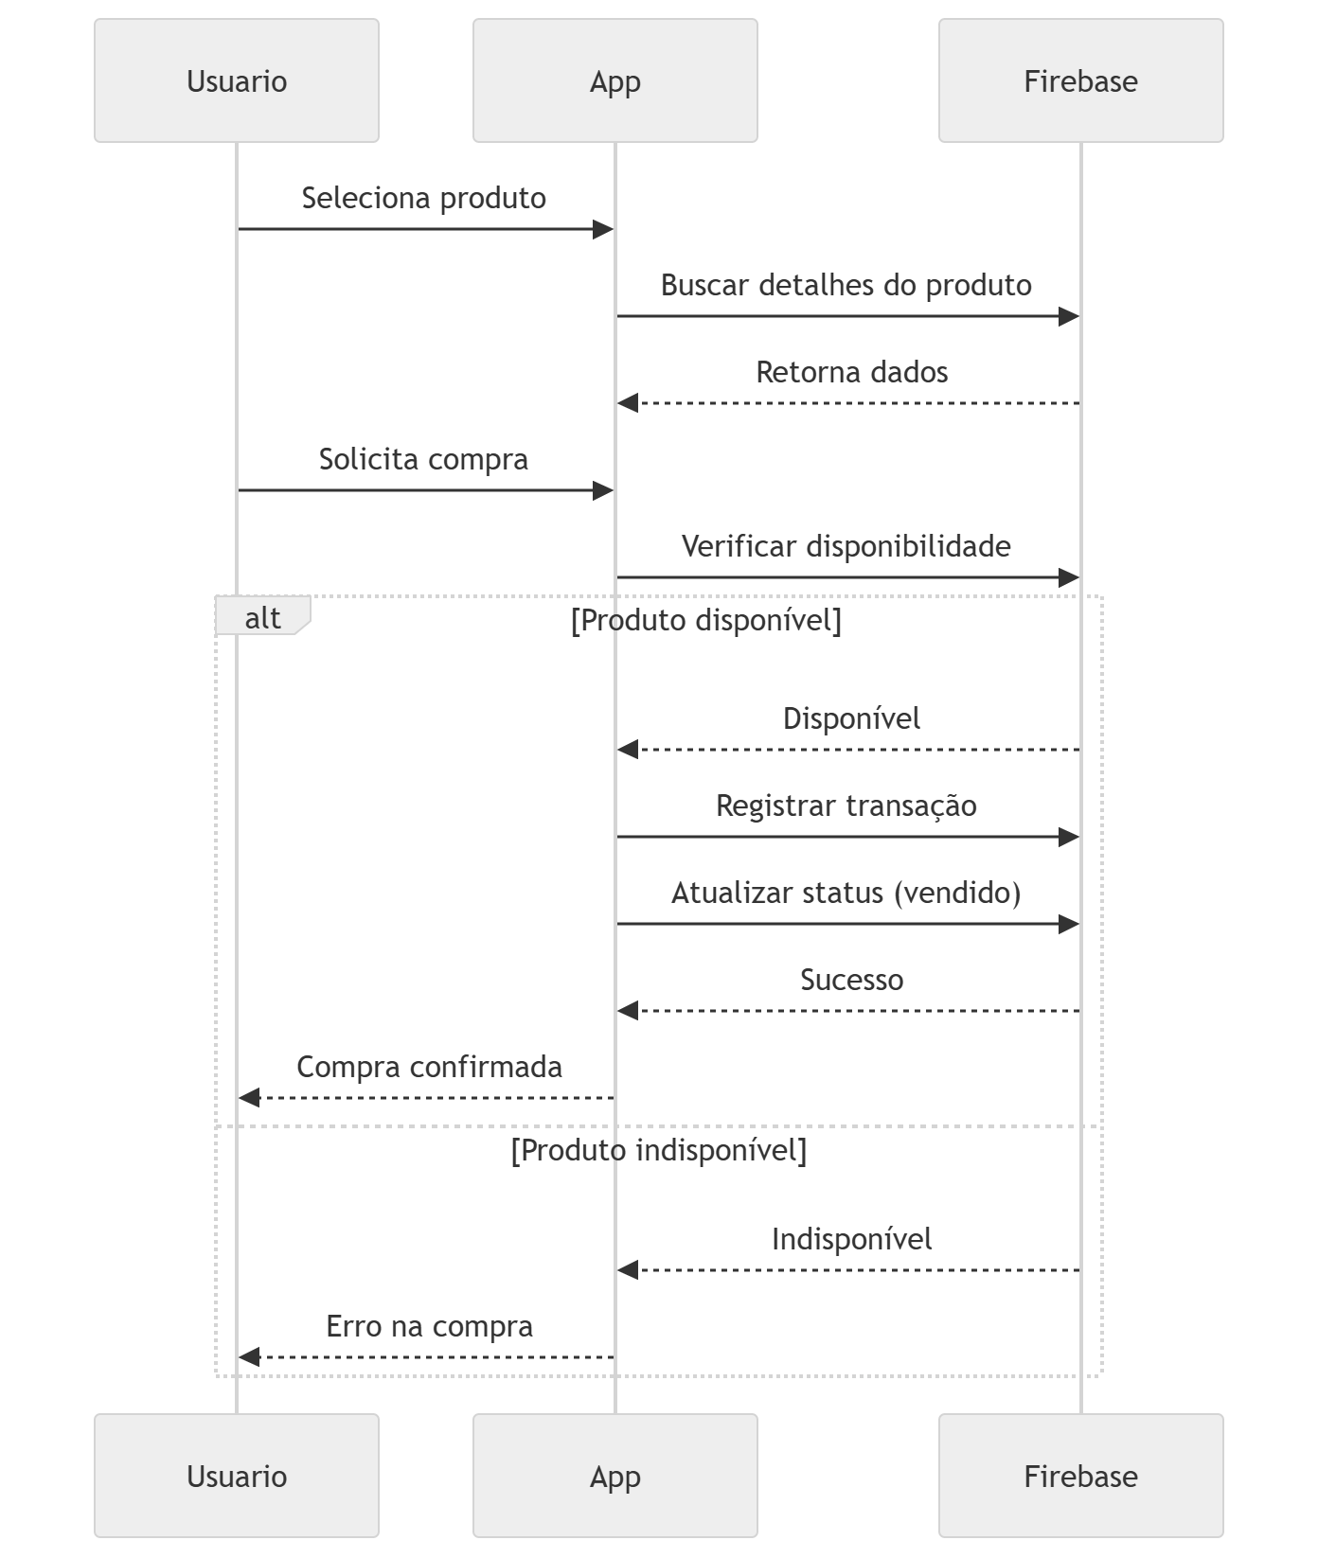
4.6 Diagrama de Comunicação
Este diagrama mostra a troca de mensagens entre os componentes durante uma reserva.

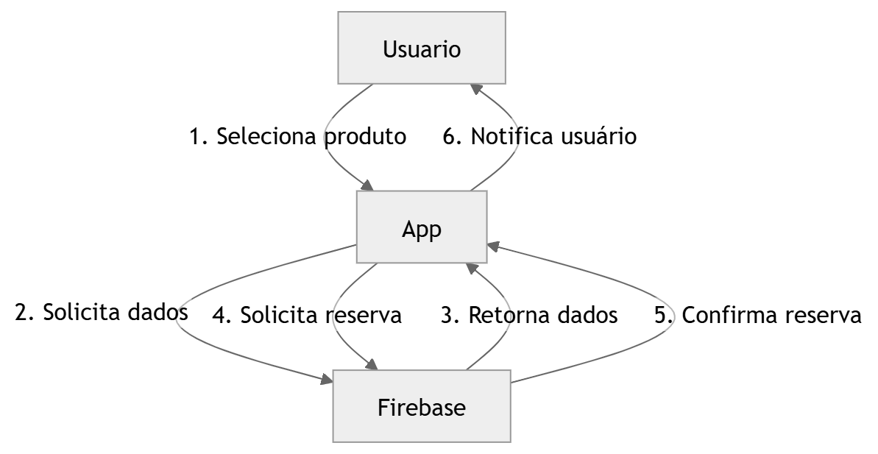

4.7 Diagrama de Atividade (Gerenciamento de Estoque)
Representa o fluxo de ações do usuário ao gerenciar sua vitrine.

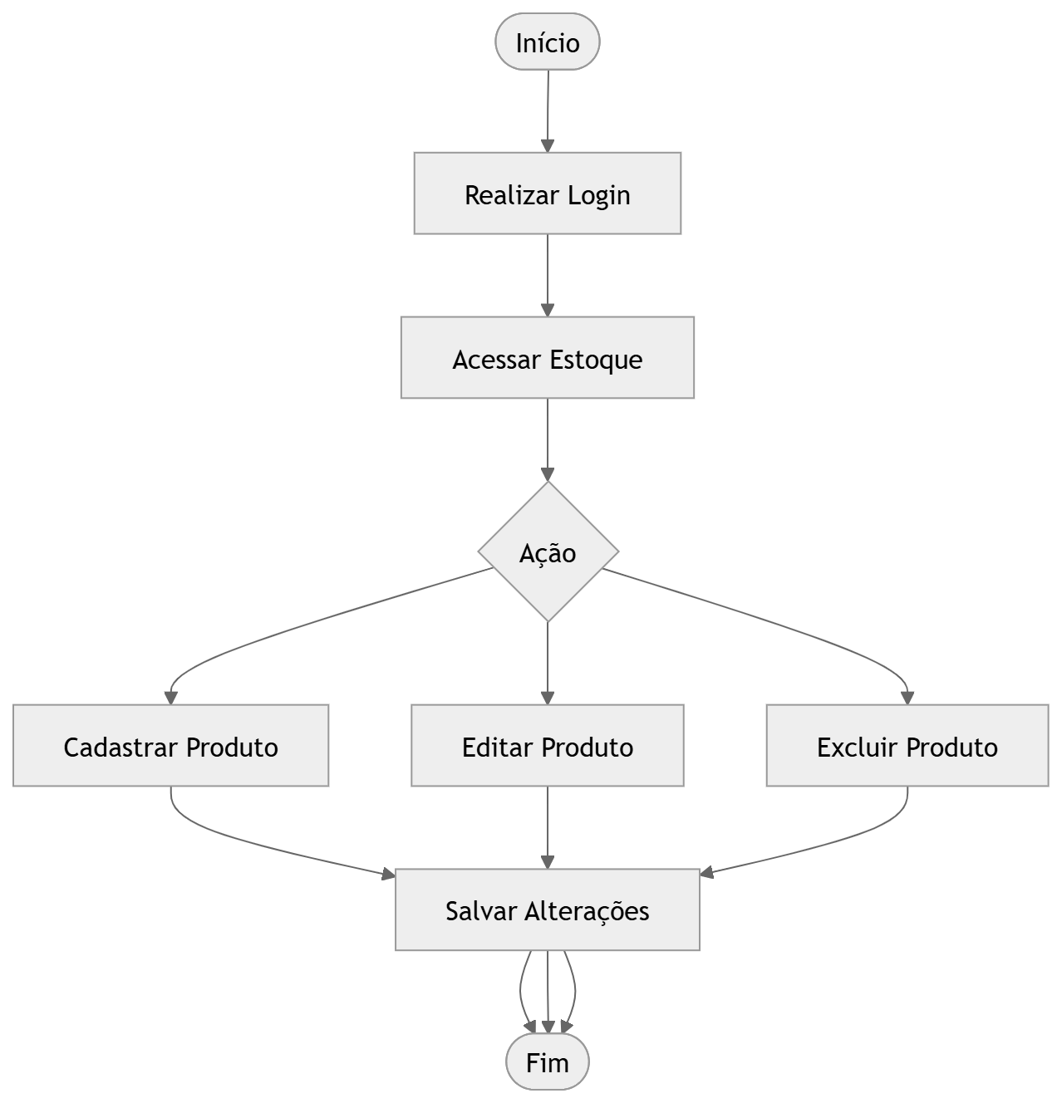

4.8 Diagrama de Máquina de Estados (Produto)
Representa os estados possíveis de um produto dentro do sistema.
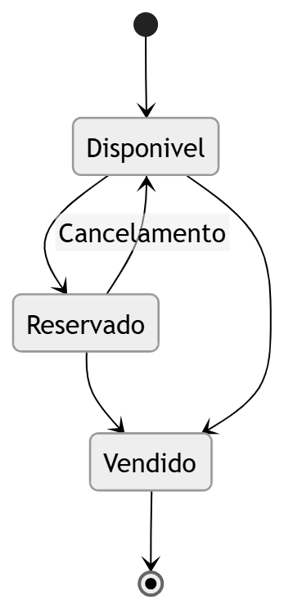

5. DEFINIÇÃO DA INTERFACE COM O USUÁRIO (UX)
A definição da interface com o usuário tem como objetivo garantir que a aplicação Nine Half seja intuitiva, eficiente e alinhada às necessidades reais dos usuários. O design foi pensado considerando o contexto do mercado de sneakers, onde agilidade na visualização de produtos e clareza nas informações são fatores críticos.
O desenvolvimento da experiência do usuário baseia-se no conceito de design centrado no usuário, que busca compreender como o sistema será utilizado no dia a dia, antecipando dificuldades e propondo soluções que facilitem a interação.

5.1 Descrição de Cenários
Os cenários descrevem situações reais de uso da aplicação, permitindo entender como os usuários interagem com o sistema.

Cenário 1: Consulta de Estoque Global
Situação:
Um lojista deseja encontrar um modelo específico de tênis que não possui em seu estoque para atender um cliente.
Interação:
O usuário acessa a aplicação, realiza login e navega até a seção de estoque global. Utilizando filtros ou busca direta, ele localiza o modelo desejado disponível na vitrine de outro usuário. Ao visualizar os detalhes, ele verifica numeração, localização do produto e disponibilidade.
Objetivo:
Permitir acesso rápido e centralizado às informações de estoque de outros usuários, facilitando a negociação e aumentando a disponibilidade de produtos.

Cenário 2: Gerenciamento de Estoque Próprio
Situação:
Um lojista precisa organizar seus produtos, incluindo itens que estão em parceiros.
Interação:
O usuário acessa sua vitrine e cadastra novos produtos, informando modelo, numeração e localização (estoque próprio ou parceiro). Ele pode editar ou remover itens conforme necessário.
Objetivo:
Facilitar o controle de estoque distribuído de forma simples e organizada.

Cenário 3: Reserva de Produto
Situação:
Um usuário encontra um produto de interesse e deseja garantir sua disponibilidade.
Interação:
Ao acessar a vitrine de outro usuário, o sistema exibe a opção de reserva. O usuário solicita a reserva, e o sistema registra a ação e atualiza o status do produto.
Objetivo:
Permitir que usuários garantam produtos disponíveis antes da compra, reduzindo conflitos e aumentando a confiabilidade das negociações.
5.2 Personas
As personas representam perfis típicos de usuários da aplicação, baseados no público real do mercado de sneakers.
Persona 1: Lojista
- Nome: Carlos
- Idade: 28 anos
- Perfil: Dono de loja de sneakers
- Objetivo: Encontrar produtos rapidamente e gerenciar seu estoque
- Necessidade: Visibilidade de estoque de parceiros e agilidade na negociação

Persona 2: Revendedor / Usuário Comum
- Nome: Lucas
- Idade: 22 anos
- Perfil: Revendedor e entusiasta de sneakers
- Objetivo: Comprar e revender produtos
- Necessidade: Acesso fácil a produtos disponíveis e oportunidades de compra

5.3 Esboços de Telas (Wireframes – Descrição)

Tela 1 – Login
Tela inicial do sistema, responsável pela autenticação do usuário.
Funcionalidades:
- Login com e-mail e senha (Firebase Auth)
- Opção de cadastro
- Recuperação de senha
Objetivo:
Garantir acesso seguro e rápido à aplicação.

Tela 2 – Cadastro
Permite que novos usuários se registrem na plataforma.
Campos:
- Nome
- E-mail
- Senha
Objetivo:
Cadastrar novos usuários de forma simples e direta.

Tela 3 – Tela Principal (Dashboard)
Tela central do sistema após login.
Funcionalidades:
- Acesso ao estoque global
- Acesso à vitrine do usuário
- Navegação entre funcionalidades principais
Objetivo:
Servir como ponto de entrada para todas as ações do sistema.

Tela 4 – Estoque Global
Exibe produtos disponíveis de outros usuários.
Funcionalidades:
- Listagem de produtos
- Visualização de detalhes
- Ações: reservar ou comprar
Objetivo:
Permitir consulta rápida e eficiente de produtos disponíveis.

Tela 5 – Vitrine (Estoque Próprio)
Tela de gerenciamento de produtos do usuário.
Funcionalidades:
- Adicionar produto
- Editar produto
- Remover produto
- Definir visibilidade
Objetivo:
Controlar o estoque próprio e distribuído.

Tela 6 – Detalhes do Produto
Exibe informações completas de um item.
Informações:
- Modelo
- Marca
- Numeração
- Localização
- Status (disponível, reservado, vendido)
Objetivo:
Fornecer dados claros para tomada de decisão.

5.4 Protótipos de Tela
Os protótipos da aplicação foram desenvolvidos com foco em simplicidade, organização e eficiência na navegação. A interface segue padrões modernos de design mobile, priorizando:
- Facilidade de uso
- Rapidez na execução de ações
- Clareza na exibição de informações
- Redução de etapas para operações principais
A estrutura das telas foi pensada para que o usuário consiga acessar rapidamente:
- Seu estoque
- O estoque global
- Ações de compra, venda e reserva

6. BANCO DE DADOS
A definição do banco de dados é uma etapa fundamental no desenvolvimento do sistema, pois é responsável por estruturar, armazenar e garantir a integridade das informações utilizadas pela aplicação. No projeto Nine Half, optou-se pela utilização do Firebase Firestore, um banco de dados NoSQL baseado em documentos, que permite alta escalabilidade, flexibilidade e atualização em tempo real.

Diferente dos bancos relacionais tradicionais, o Firestore organiza os dados em coleções e documentos, eliminando a necessidade de esquemas rígidos. Essa abordagem é adequada para aplicações mobile modernas, especialmente aquelas que exigem sincronização em tempo real entre múltiplos usuários, como é o caso do sistema proposto.

6.1 Modelo de Dados (Adaptado ao Firestore)
Embora o Firestore não utilize modelagem relacional tradicional, é possível representar sua estrutura por meio de um modelo conceitual semelhante ao Modelo Entidade-Relacionamento (MER), adaptado para NoSQL.
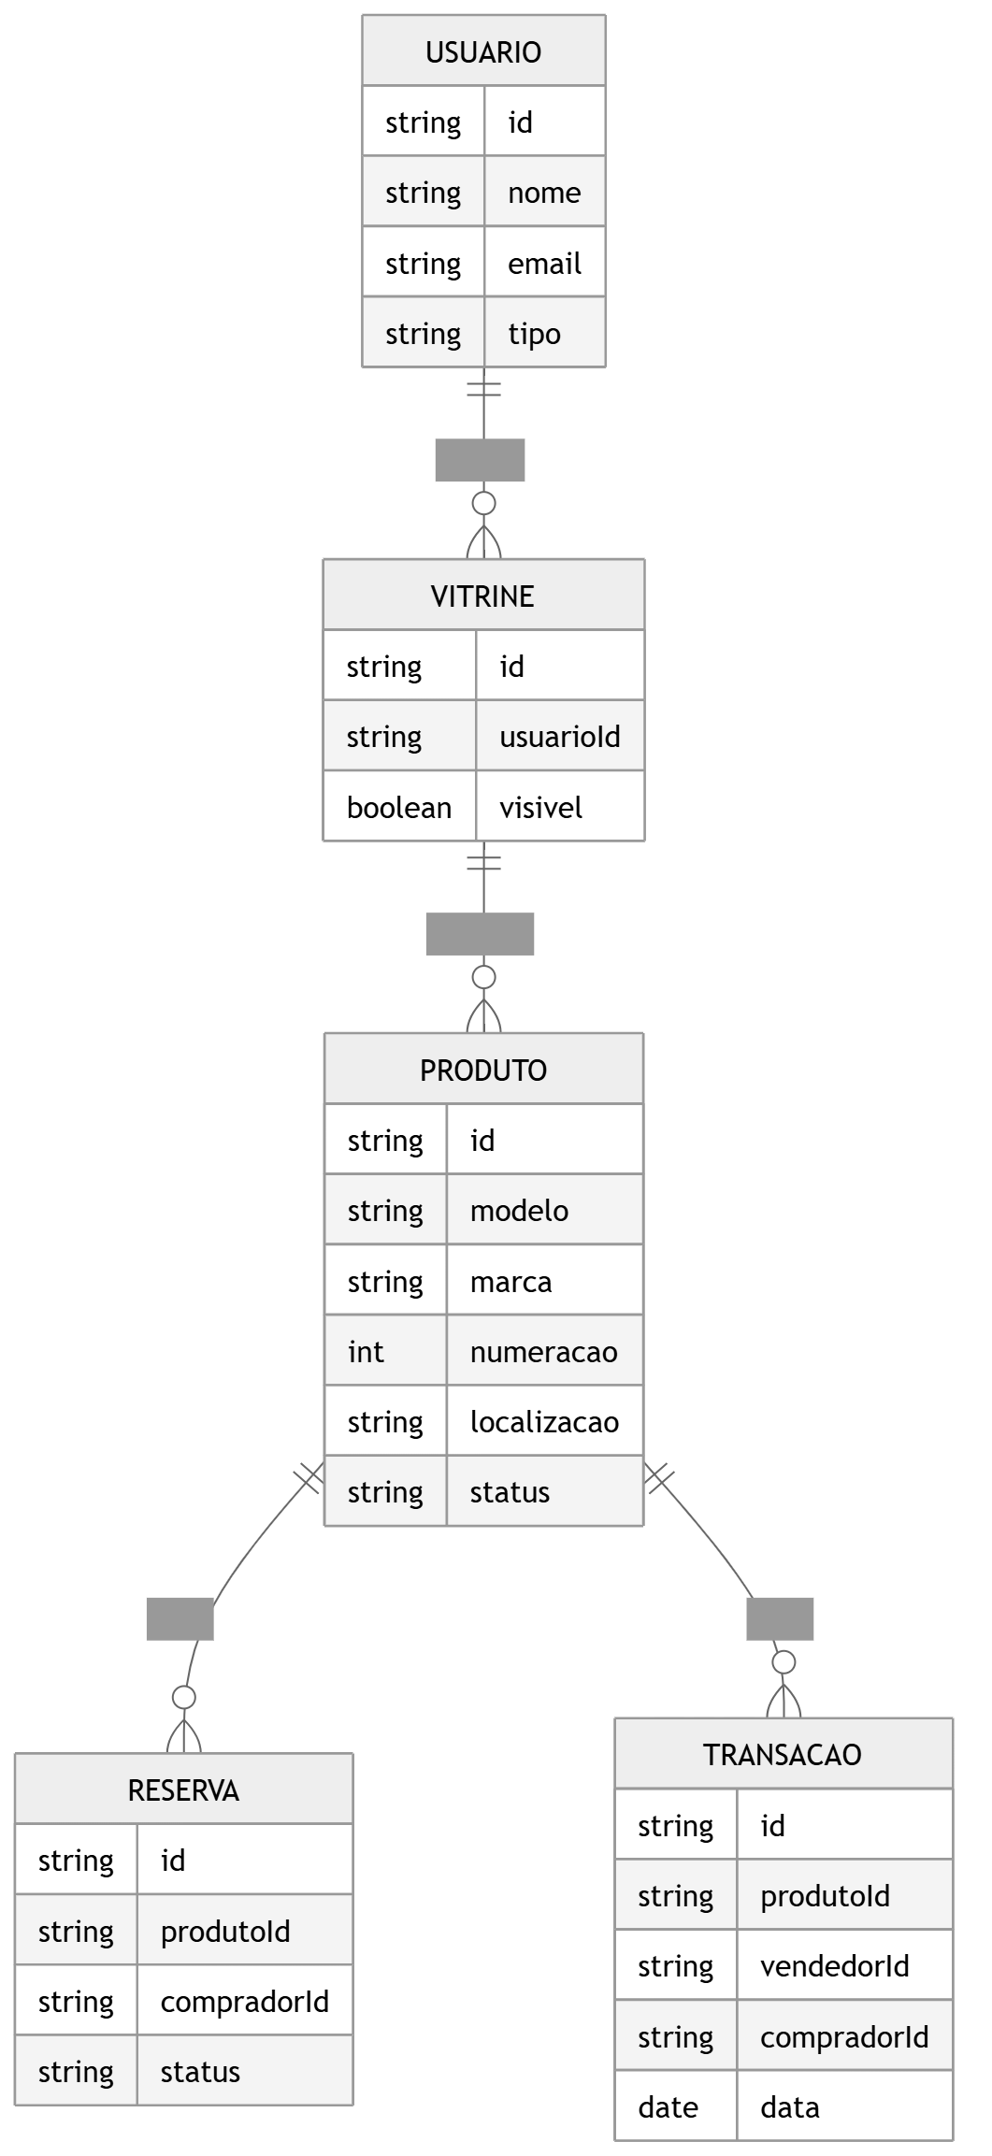

7. PROGRAMAÇÃO (APLICAÇÃO MOBILE)
A etapa de programação consiste na implementação prática da solução proposta, transformando os requisitos levantados e os modelos definidos em um sistema funcional. No projeto Nine Half, foi desenvolvida uma aplicação mobile utilizando React Native, com integração ao Firebase para autenticação e persistência de dados.
A escolha do React Native permite o desenvolvimento de aplicações multiplataforma (Android e iOS) com uma única base de código, enquanto o Firebase oferece uma infraestrutura robusta, com serviços como autenticação de usuários (Firebase Auth) e banco de dados em tempo real (Firestore).

7.1 Arquitetura da Aplicação
A aplicação segue uma arquitetura baseada em componentes, típica do React Native, com separação entre:
- Interface (UI): Telas e componentes visuais
- Lógica de negócio: Manipulação de dados e regras do sistema
- Serviços: Integração com Firebase (Auth e Firestore)
Essa organização facilita a manutenção, escalabilidade e evolução do sistema.

7.2 Tela de Login
A tela de login é responsável pela autenticação do usuário no sistema.
Funcionalidades:
- Entrada de e-mail e senha
- Validação de credenciais via Firebase Auth
- Redirecionamento para a tela principal após login
Funcionamento:
Ao inserir os dados, o sistema realiza uma requisição ao Firebase Auth. Caso as credenciais sejam válidas, o usuário é autenticado e tem acesso às funcionalidades da aplicação.

7.3 Tela de Cadastro
Permite o registro de novos usuários.
Funcionalidades:
- Cadastro com nome, e-mail e senha
- Criação de conta via Firebase Auth
- Armazenamento de dados adicionais no Firestore
Funcionamento:
Após o cadastro, o sistema cria o usuário no Firebase Auth e registra suas informações na coleção de usuários.

7.4 Tela Principal (Dashboard)
Após o login, o usuário é direcionado para a tela principal da aplicação.
Funcionalidades:
- Navegação entre estoque global e vitrine
- Acesso rápido às principais ações
- Visualização inicial de produtos
Objetivo:
Centralizar as funcionalidades e facilitar a navegação.

7.5 Tela de Estoque Global
Exibe os produtos disponíveis de outros usuários.
Funcionalidades:
- Listagem de produtos
- Visualização de detalhes
- Ações de reserva e compra
Funcionamento:
Os dados são carregados do Firestore em tempo real, permitindo que o usuário visualize apenas produtos disponíveis.

7.6 Tela de Vitrine (Estoque do Usuário)
Permite o gerenciamento dos produtos cadastrados pelo usuário.
Funcionalidades:
- Adicionar novos produtos
- Editar produtos existentes
- Remover produtos
- Definir visibilidade
Funcionamento:
As alterações são refletidas diretamente no Firestore, mantendo o estoque sempre atualizado.

7.7 Tela de Cadastro de Produto
Tela utilizada para inserir novos itens na vitrine.
Campos:
- Modelo
- Marca
- Numeração
- Localização (estoque próprio ou parceiro)
Funcionamento:
Após o preenchimento, os dados são validados e enviados ao banco de dados.

7.8 Tela de Detalhes do Produto
Exibe todas as informações relevantes de um produto.
Informações:
- Modelo
- Marca
- Numeração
- Localização
- Status
Ações disponíveis:
- Reservar
- Comprar

7.9 Tela de Transações (Compra e Venda)
Responsável pelo registro das interações comerciais.
Funcionalidades:
- Registro de compras
- Atualização do status do produto
- Armazenamento da transação
Funcionamento:
Ao realizar uma compra, o sistema:
- Valida a disponibilidade do produto
- Registra a transação
- Atualiza o status para “vendido”
7.10 Integração com Firebase
A integração com o Firebase é um dos pontos centrais da aplicação.
Firebase Auth:
- Gerencia autenticação de usuários
- Controle de sessão
Firestore:
- Armazena dados do sistema
- Atualização em tempo real
- Sincronização entre usuários
Essa integração permite que múltiplos usuários interajam com o sistema simultaneamente, mantendo os dados sempre atualizados.

7.11 Considerações Técnicas
Durante o desenvolvimento, foram adotadas boas práticas como:
- Organização modular do código
- Separação de responsabilidades
- Validação de dados antes de persistência
- Uso de estados para controle da interface
- Atualização reativa da interface com base nos dados
Além disso, a escolha de tecnologias modernas contribui para a performance e escalabilidade da aplicação.

8. CONCLUSÃO
O desenvolvimento da aplicação Nine Half permitiu a aplicação prática dos conceitos de engenharia de software na resolução de um problema real identificado no mercado de sneakers. A proposta do sistema surgiu a partir da observação direta de uma necessidade existente: a dificuldade na organização e compartilhamento de informações de estoque entre lojistas, colecionadores e revendedores.
Ao longo deste trabalho, foi possível estruturar essa demanda em uma solução tecnológica consistente, que centraliza dados, melhora a comunicação entre usuários e otimiza o gerenciamento de estoque, especialmente em um cenário caracterizado pela alta variedade de produtos e pela dinâmica de estoque distribuído.
A aplicação desenvolvida atende aos objetivos propostos, oferecendo funcionalidades como cadastro e autenticação de usuários, gerenciamento de vitrines, visualização de estoque global e interação entre usuários por meio de reserva, compra e venda de produtos. A utilização de tecnologias como React Native e Firebase mostrou-se adequada, proporcionando uma aplicação escalável, com atualização em tempo real e compatível com o contexto mobile.
Além disso, a modelagem do sistema, incluindo levantamento de requisitos, diagramas UML e estrutura de banco de dados, contribuiu para a organização do desenvolvimento e para a clareza na definição das funcionalidades. A adaptação do modelo de dados para um ambiente NoSQL demonstrou a importância de alinhar a modelagem às tecnologias utilizadas, garantindo eficiência e flexibilidade.
Outro ponto relevante é que o sistema formaliza uma prática já existente no mercado, transformando um processo informal em uma solução estruturada e escalável. Isso amplia o potencial de crescimento da plataforma e possibilita uma melhor integração entre os participantes do ecossistema de sneakers.
Como limitações, pode-se destacar que o sistema ainda pode evoluir em aspectos como:
- Implementação de sistema de pagamento integrado
- Melhorias na interface do usuário
- Sistema de avaliação entre usuários
- Notificações mais avançadas
- Expansão das funcionalidades de negociação
Como trabalhos futuros, sugere-se a evolução da aplicação com a inclusão dessas funcionalidades, além da possibilidade de integração com outras plataformas e expansão da base de usuários, tornando o sistema ainda mais robusto e competitivo.
Dessa forma, conclui-se que o projeto atingiu seus objetivos, apresentando uma solução funcional, tecnicamente consistente e alinhada a uma necessidade real de mercado, demonstrando a relevância da aplicação de conhecimentos acadêmicos no desenvolvimento de soluções práticas e inovadoras.
9. REFERÊNCIAS
PRESSMAN, Roger S. Engenharia de Software: Uma Abordagem Profissional. 7. ed. Porto Alegre: AMGH, 2011.
SOMMERVILLE, Ian. Engenharia de Software. 10. ed. São Paulo: Pearson, 2019.
LAUDON, Kenneth C.; LAUDON, Jane P. Sistemas de Informação Gerenciais. 15. ed. São Paulo: Pearson, 2020.
FOWLER, Martin. NoSQL Distilled: A Brief Guide to the Emerging World of Polyglot Persistence. Boston: Addison-Wesley, 2012.
GOOGLE. Firebase Documentation. Disponível em: https://firebase.google.com/docs. Acesso em: 18 abr. 2026.
META. React Native Documentation. Disponível em: https://reactnative.dev/docs/getting-started. Acesso em: 18 abr. 2026.
FIELDING, Roy T. Architectural Styles and the Design of Network-based Software Architectures. 2000. Tese (Doutorado) – University of California, Irvine, 2000.
STATISTA. Number of smartphone users worldwide. Disponível em: https://www.statista.com. Acesso em: 18 abr. 2026.
COOPER, Alan et al. About Face: The Essentials of Interaction Design. 4. ed. Indianapolis: Wiley, 2014.
NORMAN, Donald A. The Design of Everyday Things. Revised and Expanded Edition. New York: Basic Books, 2013.

